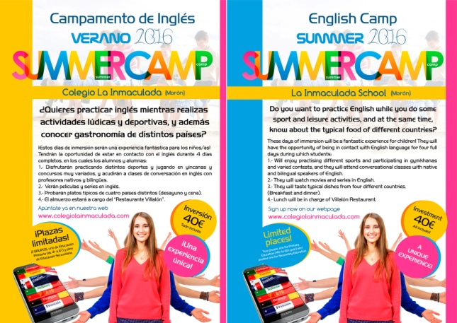

FICHA DE INSCRIPCIÓN EN EL CAMPAMENTO DE INGLÉS
DEL 4 AL 7 DE JULIO 2016 – Colegio La Inmaculada (Morón de la Frontera)

Nombre y apellidos
Fecha de nacimiento
Edad y Curso
Teléfonos de contacto
Email (opcional)
¿Intolerancia alimentaria?
Enfermedad/Otros
Observaciones

Nota: Una vez que tengamos el nº exacto de alumnos/as que formalizarán la inscripción en esta actividad, daremos a conocer los horarios detallados de cada uno de los días.
AUTORIZACIÓN

Yo, D./Dña:
AUTORIZO A MI HIJO/A:
a realizar la actividad arriba descrita, bajo mi responsabilidad.
Firmado: | (Nombre y firma)

Entrega este formulario en el colegio en horario de mañana, llama al 954850294 o envíalo al email colegiolainmaculada@hotmail.com

